DEMONS WHIP - TEMPLATE - HOME-BG.PNG
IMAGE TEXTURE • Volume 1 de 1

Assets neste volume: 1
Origem: TEMPLATE
Gerado em: 2026-08-17T19:05:38+00:00

TEM-000004 • home-bg
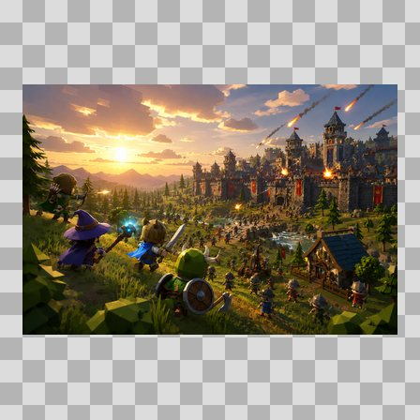
Origem: Template
Pack/Fonte: World of Claudecraft
Categoria: Home-Bg.Png / Geral
Arquivo: home-bg.png
Caminho: public/home-bg.png
Formato: PNG
Tamanho: 2.25 MB
Status técnico: OK
Licença: FOUND_NEARBY — LICENSE
Papel da textura: unspecified
Resolução: 1536 × 1024 px
Modo / canais / alpha: RGB / 3 / Não
Power-of-two: Não
Memória decodificada estimada: 4.50 MB
Alertas: Resolução acima do alerta (1536x1024; limite de referência 1024px).

